AKRAN ZORBALIĞI VELİ BİLGİLENDİRME BROŞÜRÜ
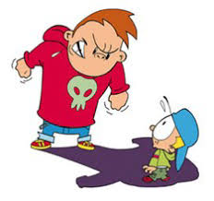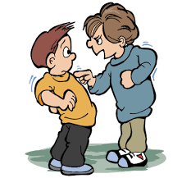

ZORBALIK, başkalarına zarar verici ve başkalarını rahatsız edici davranışlardır. Zorbalık döngüsünde temel olarak üç grup yer alır:
⇒ Zorbaca davranış sergileyen yani ZORBA. Zorba, kurbandan fiziksel ve psikolojik olarak daha kuvvetli konumda olan ve zarar veren bireydir.
⇒ Zorbaca davranışlara maruz kalan yani MADUR. Mağdur, zorbanın tekrarlı zarar verici davranışlarını yönelttiği bireydir.
⇒ İZLEYİCİLER ise zorbaca davranışların sergilendiği ortamdadır ancak davranışları durdurmak adına bir adım atmaz, olaya seyirci kalır.

ZORBALIK ÇEŞİTLERİ
⇒ FİZİKSEL ZORBALIK
⇒ SÖZEL ZORBALIK
⇒ SOSYAL ZORBALIK
⇒ SİBER ZORBALIK

ZORBALIĞA MARUZ KALAN ÇOCUKLARDA GÖRÜLEN SORUNLAR
♦ UYKU SORUNLARI
♦ GECELERİ ALTINI ISLATMA
♦ DEPRESYON
♦ OKUL FOBİSİ
♦ DERS BAŞARISINDA DÜŞME
♦ KONSANTRASYONKAYBI
♦ GÜVENSİZLİK VE İÇİNE KAPANIKLIK
♦ DERS İÇİ UYUMSUZLUK
♦ DEPRESYON
♦ KONSANTRASYON KAYBI

ZORBALIĞI ÖNLEMEDE VELİLERİN ROLÜ
Zorba ve kurban olan öğrencilerin ailelerin çocukları ile empati kurması, tartışmak yerine çocuklarının duygularını ve hissettiklerini anlamaya çalışması önerilmektedir. Çocuğu zorbalığa karışan ailenin öncelikle çocuğunu dikkatle dinlemesi, çocuğuna nasıl yardım edebileceği üzerinde düşünmesi, okul ile iş birliği yapması ve olanak varsa okul dışı uzmanlardan da destek alarak çözüm üretmede işbirliği yaklaşımları kullanması önerilmektedir.

Çocuğunuzun Zorbalık Davranışı Sergilemesi Durumunda Nasıl Davranmalısınız?
- Çocuğunuzla sakince konuşun, bunu yapma sebepleri ve yaptığı davranışın başkalarında yaratacağı olumsuz duygular üzerinde durun.
- Bu davranışını onaylamadığınızı kesin ve net bir biçimde belirtin.
- Varsa bu tür davranışlara model olan ailenin diğer üyelerini uyarın.
- Kurallara uyduğunda, sorumlu davranışlar sergilediğinde, olumlu davranışlar gerçekleştirdiğinde takdir edin, bunları pekiştirin, ödüllendirin.
- Çocuklarınıza daha çok zaman ayırın, zorba davranışlarına karşı daha dikkatli olun.
- Çocuklar karşılaştıkları problemleri çözmeyi çevrelerinden ; en başta sizlerden –anne babalarından – öğrenir. Bu yüzden siz problemleri doğru yoldan çözerseniz çocuklar da sizin ayak izlerinizden gidip doğruyu bulurlar.

Çocuğunuzun Zorbalığa Maruz Kaldığını Düşünüyorsanız Neler Yapabilirsiniz?

- Çocuğunuzla açık iletişim kurun. Durumu tartışmak yerine konuşmasına, duygularını paylaşmasına izin verin ve dinleyin.
- Zorbalığın nerede ve nasıl meydana geldiğini öğrenin.
- Olumlu stratejiler geliştirmesinde yardımcı olun (Benimle uğraşma deyip sakin bir şekilde uzaklaşmak, akran istismarına veya rahatsız edilme eylemlerine maruz bırakacak ortamlardan kaçınmak, yeni arkadaşlar edinmek vb)
- ‘Sen de aynısını ona yap’ cümlesinin fayda sağlamaktan çok zarar getireceğini unutmayın.
- Olayla ilgili olarak kendi duygularınızı mümkün olduğunca kontrol edin. Hemen aşırı tepki göstermeyin.
- Çocuğunuzu asla suçlamayın.
- Bu durumu kendisinin çözmesi gerektiğini ya da yardımcı olamayacağınızı söylemeyin.
- Eğer çocuğunuz bunu kimseye anlatmamanızı isterse, bunun zorbalık davranışı sergileyen kişiyi korumak anlamına geleceğini anlatın.
- Çocuğunuzu bundan sonraki akran istismarı ve rahatsız etme eylemlerini okulda güvendikleri bir öğretmene bildirmeye teşvik edin.
- Sonrasında ise belli zaman dilimleri içerisinde aynı olayın tekrarlanıp tekrarlanmadığını ve onu üzen veya kızdıran arkadaşları olup olmadığını sorun.
- Okulu durumdan mutlaka haberdar edin ve çözüm konusunda işbirliği yapın.

ÇOCUĞUNUZUN ZORBALIKLA İLGİLİ FARKINDALIĞINI ARTIRMAK İÇİN YAŞINA UYGUN ZORBALIKLA İLGİLİ KİTAPLAR OKUMASINI SAĞLAYABİLİRSİNİZ.
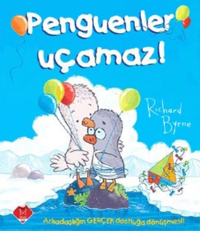 Penguenler Uçamaz…Arkadaşlığın önemini ve farklı olmanın aslında keyifli tarafları olabileceğini anlatan harika bir çocuk hikayesi…

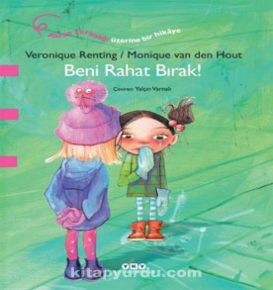 Beni Rahat Bırak! …Çocukların nasıl "zorbaya" dönüşebileceğini ve
bulundukları ortama yeni gelen öteki çocukları kabullenmelerinin ne kadar zor olabileceğini küçük bir kız üzerinden anlatıyor.

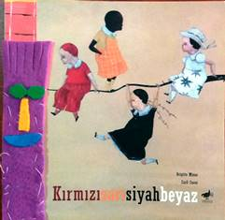 Kırmızısarısiyahbeyaz…5 yaş üstüne hitap eden kitapta, bir grup çocuk arasındaki etkileşim ve arkadaşlık konu ediliyor. Kitap, baskın karakterli bir çocuğun başkalarının
haklarına saygı göstermeyi öğrenmesini pedagojik bir yaklaşımla, öğüt vermeden, eğlenceli bir hikaye üzerinden aktarıyor ve çocukların hikayeyle
özdeşleşmesine olanak tanıyor.

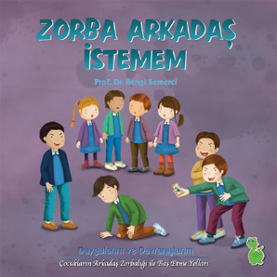 Psikiyatrist Prof. Dr. Bengi Semerci tarafından yazılmış Duygularım ve
Davranışlarım serisinde çocuklar, onları ve ailelerini endişelendiren davranışları ile ilgili, başka çocukların ağzından yazılmış hikâyeleri okuyacaklar. Özel çizimleri ile hem okul öncesi hem de ilkokul öğrencileri
her kitabı zevkle okuyacak, kendileri için ders çıkaracaklar.

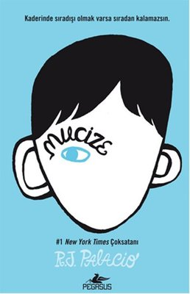 August (Auggie) Pullman yüzünde fiziksel bir bozuklukla doğduğu için, normal bir okula gidemiyordu… şimdiye kadar. Yakında beşinci sınıfa başlayacak ve ömrünüzde bir kere bile “yeni çocuk” olduysanız, bunun ne kadar zorlu olduğunu tahmin edebilirsiniz. Auggie aslında sadece sıradışı yüzü olan,sıradan bir çocuk. Peki, yeni sınıf arkadaşlarını, görünüşünün ardında kendisinin de onlar gibi olduğuna ikna edebilecek mi?

Kaynaklar: Sorgun Rehberlik ve Araştırma Merkezi-Zorbalıkla Mücadele Etkinlik Kitabı

REŞAT BENLİ İLKOKULU REHBERLİK SERVİSİ

